附件1

移动互联网满意度测评系统使用说明

（升级后）

结合各医院实际情况中经常出现的数据和人员变动等情况，国家卫生健康委升级了管理后台账户系统。系统升级后，医院可自助完成找回密码、修改机构信息、更换联络人等操作，但登录方式发生改变。

一、之前参与过调查的医院操作流程

系统升级前已开展调查或填报基本信息国家已审核通过医院参照此流程。

（一）登录登录网址，账号和密码都是组织机构代码（没有“-”，只填9位数字或字母）。**组织机构代码一般为：**医疗机构执业许可证（22位）的前9位或者是三证合一后的统一社会信用代码（18位）的9-17位。

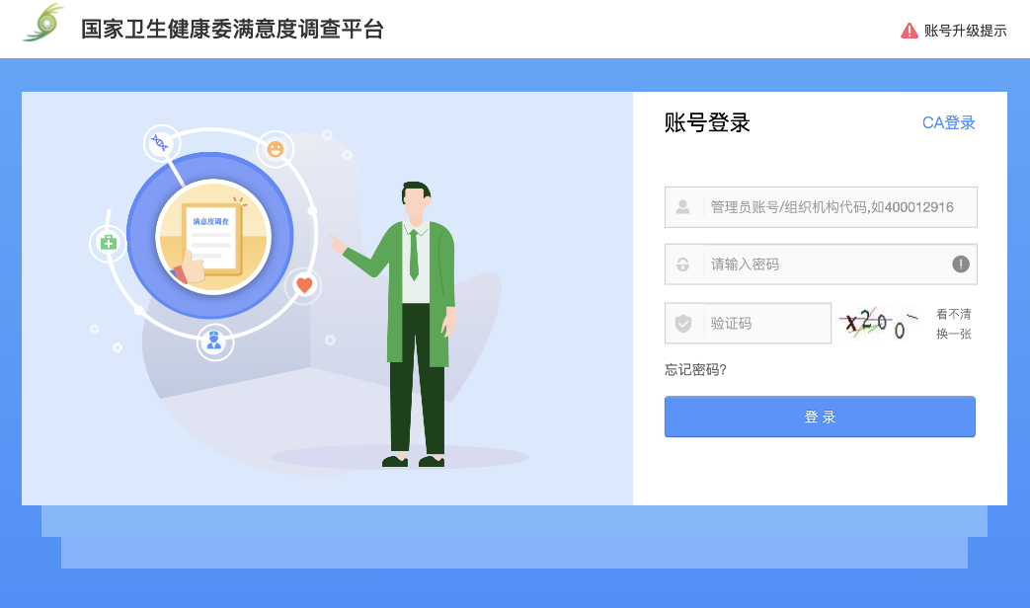

（二）改密码。升级后第一次利用组织机构代码登录后，系统会要求更改密码。旧密码为登录系统的密码即组织机构代码，新密码按照要求自己设置。



（三）补充信息。升级后第一次登录系统后会要求补充医院基本信息。

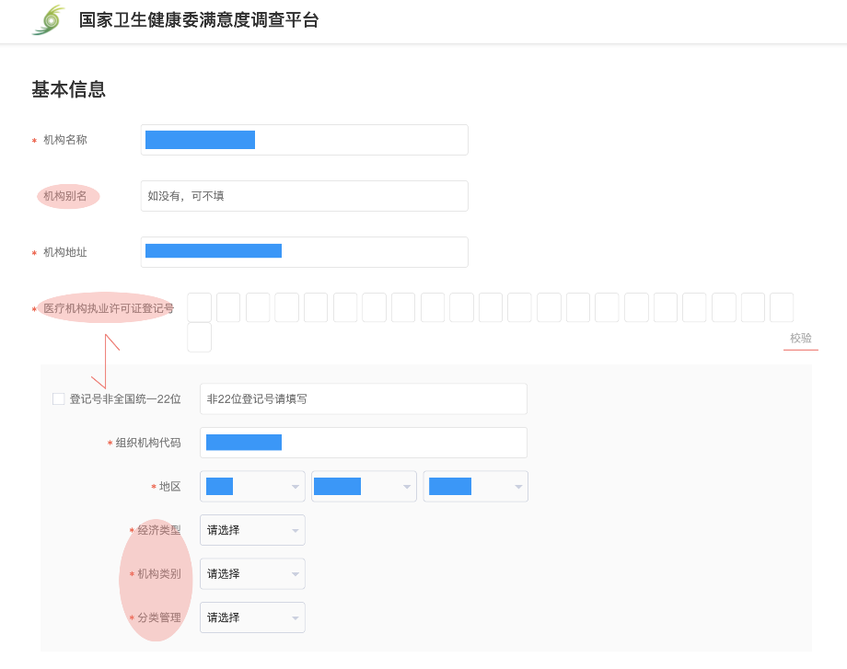

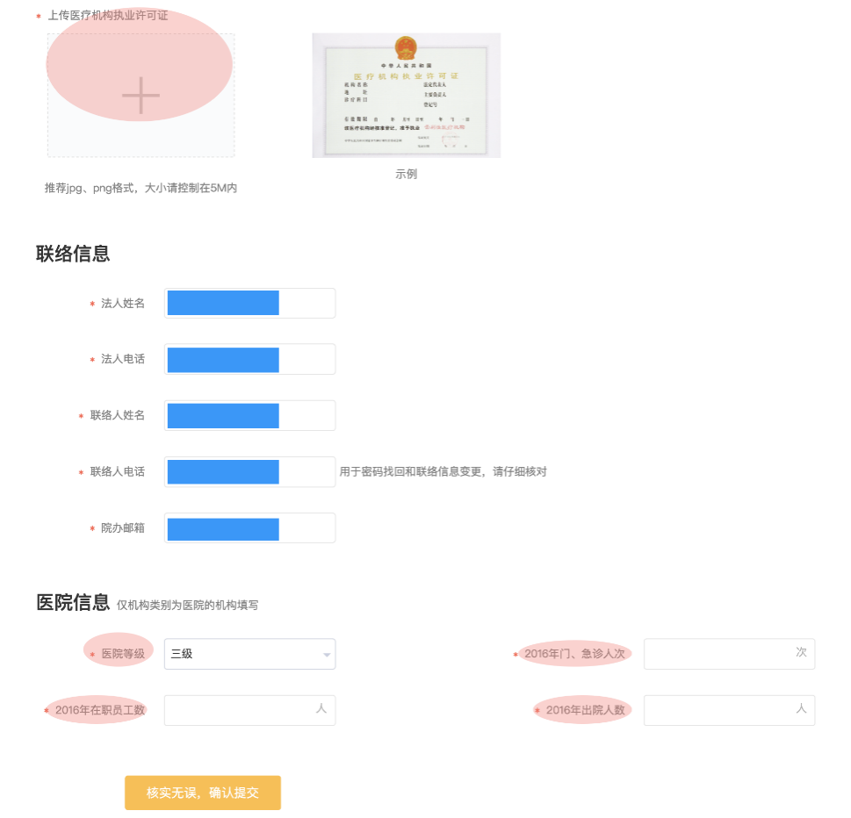

图中标红的信息都需要补充。

医疗机构执业许可证号全国统一为22位，包含数字和大写字母，填完后点击“校验”按钮，系统将自动填充地区、经济类型、机构类型、分类信息。

如果许可证登记号非22位，请勾选“登记号非全国统一22位”前的方框，并手动填写登记号，下拉选择之后的地区、经济类型、机构类型、分类信息。

此时属于信息补充流程，若发现相关信息有误，暂时不能修改，提交审核之后，才可进行信息变更。

（四）重新登录。再次登录时，账号：医院组织机构代码（9位）； 密码：刚刚设置的新密码；（若利用新设的密码登录不进去，请直接在登录页点击[忘记密码]，对密码进行重新设置）。

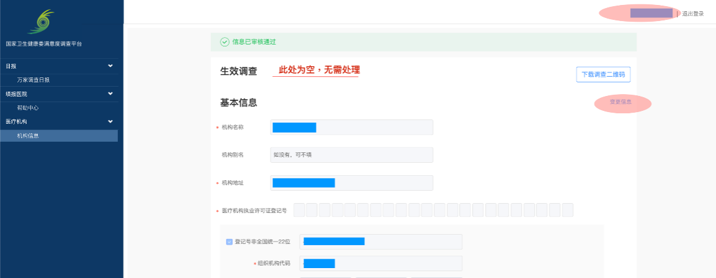

（重置密码时如出现联络员变更，联系不上的情况：按照页面上方文字提示下载模板材料，发送盖章材料的PDF或图片至ygzxmyddc@163.com邮箱，同时将变更联系人的内容写在邮件正文里。）

登录进去后，点击左侧**机构信息**菜单，即可看到医院信息；

点击右上角**账户名称**（图中右上角红色区域），可自修改密码；

点击**变更信息**，可对错误信息进行变更。需要提醒的是，变更“基本信息”和“医院信息”需上级管理员审核才能生效；变更“联络信息”需原联络人手机号短信验证，通过后直接生效，原联络人手机不可用时，请根据页面提示发送医院联络人信息变更邮件。变更信息期间，正在进行的满意度调查不受影响，正常进行。

二、尚未接入满意度系统的医院操作流程

未接入满意度系统指的是：**系统升级前**省里没给账号/给过账号从未登录过/登录过填报信息国家没审批通过的医院；此类医院请自行注册，注册后联系省卫生健康委进行基本信息审核。联系人：谢意兰，联系方式：020-83802613

三、常见问题及解答

**Q：新系统登录提示账户被停用是怎么回事？**

A：满意度平台进行了账户体系升级，新系统需要使用9位数的组织机构代码登录（无需输入-）。初始密码也是组织机构代码。

**Q：如何查看医院的组织机构代码？**

A：组织机构代码是22位的医疗机构执业许可证前9位，也是18位统一社会信用代码的第9到17位。两个证都可以在院办找到。

**Q：使用组织机构代码登录之后，需要输入旧密码和新密码，输入后提示旧密码错误，是怎么回事？**

A：旧密码是初始密码，即9位组织机构代码。之前由医院或省管理员创建的执行人账户已经停用，用户名和密码均无效了。

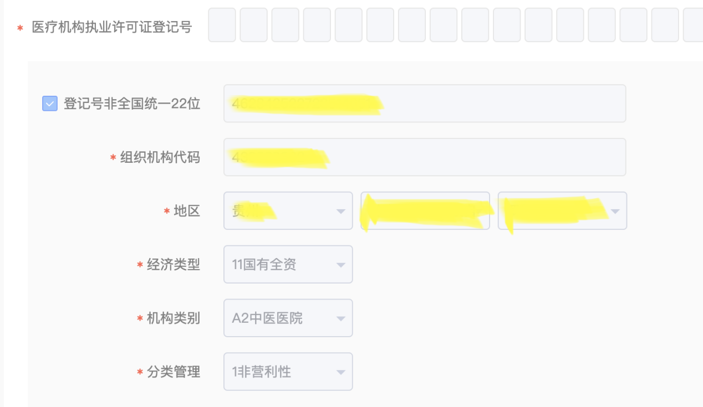

**Q：在完善信息页面，地区、机构类别这些都不能选吗？**

A：系统默认需要补全22位医疗机构执业许可证登记号，点击校验，系统将根据登记号自动填充地区、经济类型、机构类别、分类管理等信息，因此无需手动选择。

**Q：但医疗机构执业许可证因为历史原因，现在不是使用22位，应该怎么填写呢？**

A：如果医院目前不是22位医疗机构执业许可证登记号，需勾选下方“登记号非全国统一22位”标签前的 对勾，然后手动填入非22位登记证号和下边的信息。

**Q：院办说我们做了三证合一，现在报销之类的是用18位统一社会信用代码，我应该填写这个代码吗？**

A：三证合一是企业将工商营业执照、组织机构代码证和税务登记证三证合为一证，这个是工商管理经济相关的工作，与医疗机构执业许可证无关【后者是由卫生主管部门审核颁发】。需要上传的照片也是有效期内的医疗机构执业许可证照片。组织机构代码证虽然在三证合一中被合并了，但每个单位的9位组织机构代码始终存在，不发生变化。

Q：**填完22位登记证号，点校验，提示行政区划有误，怎么处理？**

A：如果您核对登记证号与您的医疗机构执业许可证内号码一致，则**无需处理**。属行政区划和登记证同步问题，不影响信息。

**Q：页面信息显示错误，无法变更？**

A：完善信息页仅能补全空白信息，无法对系统已有信息进行变更。如需变更，请在提交空白处信息之后，登录系统，点击左侧机构信息，然后在右边信息处点“变更信息”按钮走变更流程即可。

**Q：点击“核实无误，提交信息”系统无反应，或者提示“系统错误”？**

A：这是由于系统中已经存在了多条该医院信息，由于早期医院多次注册，或本次未使用组织机构代码登录，直接新机构注册导致。目前经系统排查，受影响90家医院，请出现情况的医院稍后再登录。

**Q：医院信息错误，是否影响满意度调查进行**

A：医院信息错误将影响最终国家和省级满意度测评报告，对收集问卷的流程无影响，问卷可正常收集。

**Q：补充填报信息时，出现不能上传图片或不能提交？**

A：请换个浏览器试试（推荐谷歌浏览器）

**Q：医院满意度调查平台系统里的医院信息怎么修改？**

A：补充相关信息的时候不能更改医院的信息，提交信息，审核通过后才能更改信息。补充信息审核通过后，在机构信息详情页，每一个板块右上角均有“变更信息”按钮（看不到的可能是页面缩放比例大于100%，重新调节成100%即可），点击后即可编辑相关信息。医疗机构基础信息、医院信息等变更信息需管理员重新审核。联络信息可自主变更，仅需原有医院联络员通过短信验证的方式确认即可，无需审核，变更后即刻生效。

**Q：注册、补充信息、变更信息提交后，多久能审批？**

A：审批的流程先到省里，然后到国家。国家医管中心每天都会进行审批，所以遇到多天没有进行审批的情况，请联系省里核实是否审批。

**Q：二维码在哪里下载？**

A：登入国家卫生健康委满意度调查平台（<https://health.10086.cn/sfp/login>），机构信息页，右上角【下载二维码】，如原有的二维码扫进去显示“全国万家医院满意度调查”，则无需重新下载二维码。

**Q：二维码下载不了或下载的压缩包解压不了？**

A：下载二维码时出现“无法执行二维码操作，参数不能为空”，可能是因为网速或浏览器的原因，请耐心等待或换一个浏览器继续操作。遇到压缩包解压不了的情况请联系010-68791928。

**Q：问卷中选填项不填会被视为无效问卷吗？**

A：如果被调查人用本人手机进行线上填写，则选填项可不填，视为有效问卷；如果被调查人没有智能手机需要医务人员帮助答题，必须在问卷最后选填项中填写被调查人的手机号及对应验证码，否则视为无效问卷；员工问卷必须本人扫码答题。

**Q：问卷需要选择医院名称吗？**

A：不需要，扫描医院的专属二维码，可自动显示医院的名称。

**Q：日报数据什么时候更新？**

A：数据更新时间为每天13:00和17:00。昨天下午17:00之后做的问卷会在今天13:00数据更新中体现。

**Q：如何查看调查期间的问卷调查情况？**

A：目前后台能看到的数据都为问卷一级清洗后的数据结果。

进入系统后，左侧有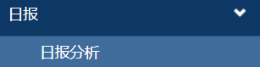日报查看，可了解医院每天一级清洗后的有效问卷量情况；问卷收集数据括号内的百分数指的是问卷一级清洗的有效率。日报分析页面的【问卷收集趋势】模块可查看选择时间段内的一级清洗后的问卷收集情况。

**Q：满意度调查结果怎么查看？**

A：目前后台不提供查看满意度数据结果，今年的结果目前国家卫生健康委还在质控中。